**Уважаемые студенты!**

Проверка Курсовых и Выпускных квалификационных работ на процент заимствований осуществляется с использованием системы LMS НИУ ВШЭ (<http://lms.hse.ru>).

Форма загрузки итогового файла доступна в Личном кабинете студента в модуле «ВКР/КР» после авторизации:

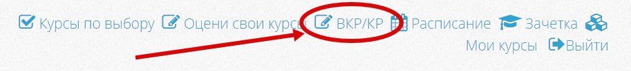

В модуле доступен список всех Курсовых и Выпускных квалификационных работ, которые назначены вам сотрудниками учебного офиса вашей образовательной программы.

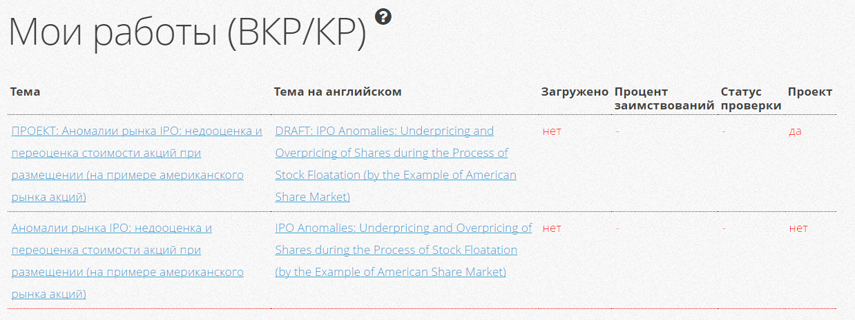

Перед загрузкой итогового файла работы в систему LMS НИУ ВШЭ необходимо проверить на актуальность вашу личную информацию:

* Фамилия, имя, отчество
* Факультет
* Группа
* Уровень обучения
* Образовательная программа
* Адрес электронной почты (по умолчанию устанавливается корпоративный адрес)
* Контактный телефон

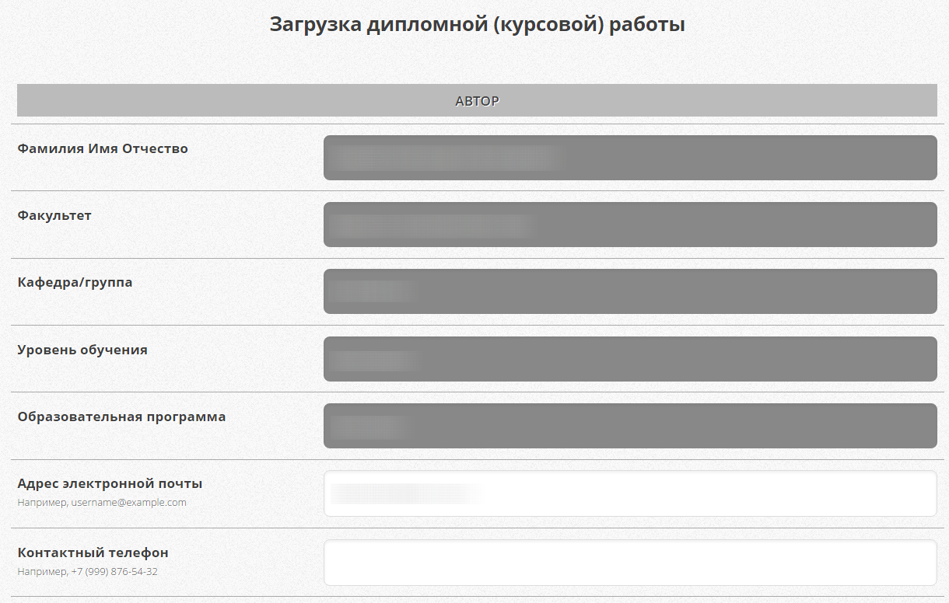

Следующим шагом необходимо сверить информацию о работе:

* Название работы на русском языке
* Название работы на английском языке
* Научный руководитель
* Тип работы

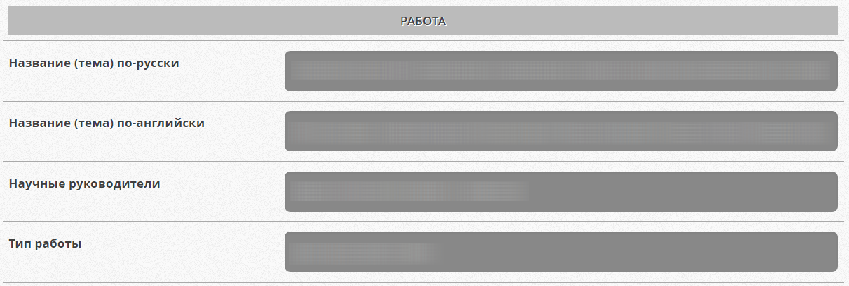

При наличии несоответствий в представленной информации вам необходимо в первую очередь обратиться за разрешением проблемы к сотрудникам учебного офиса вашей образовательной программы.

Обращаем ваше внимание, что информация по курсовым и выпускным квалификационным работам войдет в приложение к диплому и ЕПД.

Для загрузки итогового варианта выпускной квалификационной работы необходимо указать:

1. Язык работы
2. Аннотацию на русском языке (не более 2000 символов вместе с пробелами)
3. Аннотацию на английском языке (не более 2000 символов вместе с пробелами)
4. Согласие на публикацию полного текста работы на портале НИУ ВШЭ в разделе (<http://www.hse.ru/edu/vkr/>)
5. Отзыв о руководителе

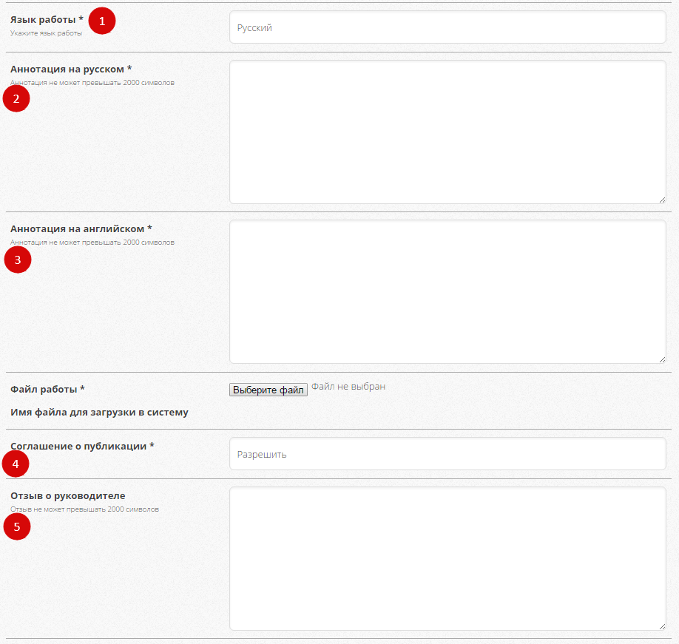

Поля 1-4 обязательны к заполнению, поле 5 может быть заполнено по усмотрению студента.

После проверки всех данных и заполнения обязательных полей кнопка загрузки станет активной.

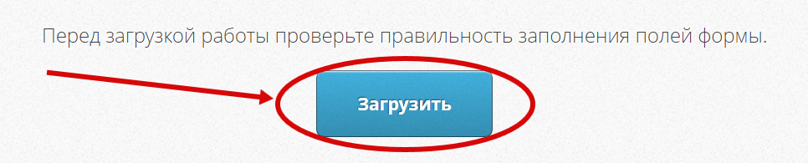

Загруженный в систему LMS НИУ ВШЭ файл работы отправляется на проверку в специальную систему для выявления процента заимствований.

По итогам проверки в карточке работы отображается следующая информация:

* Тема работы на русском
* Тема на английском
* Дата загрузки
* Процент заимствований
* Статус о завершении проверки